Autor: | Mgr. Martina Simonová
Název materiálu: | VY_32_INOVACE_11_NEMCINA_KOMUNIKACNI_SITUACE_20  Currywurst, Pracovní list
Téma sady: | Německý jazyk - komunikační situace
Obor, ročník: | Sociální činnost, Veřejnosprávní činnost, 3. ročník
Datum vytvoření: | Září 2013
Anotace: | Nácvik slovní zásoby k tématu „Currywurst“ (viz prezentace Currywurst)
Metodický obsah: | Pracovní list. Nácvik slovní zásoby.

DOMINOKARTEN – Wortschatz zum Thema Currywurst

Jazykové domino „Currywurst“ je aktivita, založená na přiřazování obrázků( Currywurst) a slovíček.

POSTUP:

- Žáci ve dvojicích řadí karty domina.
- Podle pořadí získají body. Pokud např. hraje 5 skupin (dvojic), skupina 1. v pořadí získá pět bodů, skupina 2. v pořadí 4 body atd.
- Za každou špatně přiřazenou kartu se strhne při kontrole bod. Za každou správně přiřazenou kartu se připočte bod.
- Vyhrává dvojice s největším počtem bodů.

DOPORUČENÍ:

- Kartičky domina učitel nakopíruje dle počtu skupin. Pro každou skupinu zvolí jinou barvu A4 (vzhledem k možnosti pomíchání karet).
- Tyto je vhodné zalaminovat (viz delší životnost).
- Na řezačce nařežeme a dle barev rozdělíme do sáčků s jezdcem.

START | der Semmel
der Metzger

Pappschälchen

der Bäcker

Currypulver

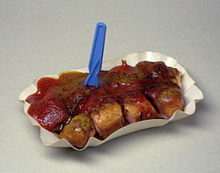 | Pommes frites

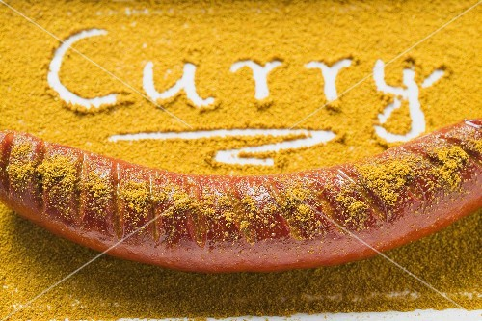 | Currywurstsauce
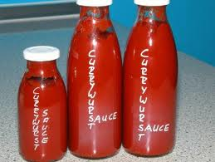 | Kartoffelsalat
der Regierungsschef

Sauerkraut

das Lied

ENDE

Prameny a literatura

Obrázky byly vloženy pomocí funkce clipart z programu Microsoft Word 2010 (školní licence).

Autorská práva
Dílo smí být dále šířeno pod licencí CC BY-SA.
Materiály jsou určeny pro bezplatné používání pro potřeby výuky a vzdělávání na všech typech škol a školských zařízení. Jakékoliv další využití podléhá autorskému zákonu.
Všechna neocitovaná autorská díla jsou dílem autora.

